Naskah Publikasi

ANALISIS DAN PERANCANGAN SISTEM ADMINISTRASI KEUANGAN BERBASIS WEBSITE DENGAN FITUR SMS GATEWAY
(Studi kasus SMK Bina Islam Mandiri Kersana)
Program Studi Teknik Informatika
Fakultas Teknologi Informasi dan Elektro

Diajukan oleh:
WIDINA RAHMAN
5130411348

PROGRAM STUDI TEKNIK INFORMATIKA
FAKULTAS TEKNOLOGI INFORMASI DAN ELEKTRO
UNIVERSITAS TEKNOLOGI YOGYAKARTA
2017

LEMBAR PENGESAHAN

ANALISIS DAN PERANCANGAN SISTEM ADMINISTRASI

KEUNGAN DENGEN FITUR SMS GATEWAY

Widina Rahman^{1,} Yuli Asriningtias ²
Program Studi Teknik Informatika, Fakultas Teknologi Informasi dan Elektro
Universitas Teknologi Yogykarta
Jl. Ringroad Utara Jombor Sleman Yogyakarta
E-mail : widinarahman@gmail.com

ABSTRAK

SMK Bina Islam Mandiri adalah sekolah yang terletak di Kabupaten Kersana Brebes. Pencatatan dan pengolahan data adimistrasi keuangan masih dilakukan secara manual menggunakan Microsoft Excel. Seperti, merekap data dalam file sekolah, data siswa, dan pembuatan laporan pemasukan serta pengeluaran keuangan. Hal ini membuat pencarian data yang prosesnya membutuhkan waktu lebih lama ketika data tersebut dibutuhkan. Selain itu, memungkinkan terjadinya kesalahan yang disebabkan kelalaian manusia, misalnya dalam input data keuangan siswa yang jumlahnya banyak. Sistem informasi administrasi keuangan sekolah bertujuan memperbaiki sistem yang sudah ada di SMK Bina Islam Mandiri. Sistem diharapkan dapat mengatasi kendala yang ada pada sistem sebelumnya. Selain itu, membuat sistem administrasi untuk Bendaraha dalam hal data pengolahan dan penyajian yang dibutuhkan informasi cepat, tepat dan akurat. Sistem administrasi keuangan ini dibuat menggunakan bahasa pemograman PHP dan MySQL sebagai database dengan fitur sms gateway yang diharapkan mendapatkan hasil sesuai dengan kebutuhan SMK Bina Islam Mandiri.

Kata kunci :MySQL, SMSGateway, Administrasi Keuangan.

1. PENDAHULUAN
  - Latar Belakang
SMK BISMA Kersana di era teknologi informasi sangat memperhatikan pentingnya pengolahan data yang baik. Saat ini pengolahan data administrasi keuangan di SMK BISMA Kersana masih menggunakan Microsoft Excel dan itu hanya mengolah data keuangan SPP. Sedangkan untuk pembayaran sarana Pembangunan, daftar ulang, buku modul, Bank siswa yang dikelolah oleh organisasi siswa dan keperluan lainnya akan di tulis secara manual dan di tulis ulang baik itu dalam Microsoft Excel atau Microsoft Word. Untuk laporan yang akan di buat, data yang ditulis didalam Microsoft Excel ini tidak menggunakan database, sehingga data yang sudah ditulis bisa saja terhapus dan tidak teratur dalam segi penyimpanan data keuangan, selain itu akan akan menyebabkan pencarian data yang memakan waktu lama ketika data di butuhkan kembali.
Berdasarkan pertimbangan diatas maka penulis mengambil judul Analisis dan Perancangan Sistem Adiministrasi Keuangan Dengan Fitur SMS Gateway. Diharapkan dengan menggunakan fitur sms Gateway dalam penelitian sistem yang dibuat dapat digunakan dengan maksimal.

  - Rumusan Masalah
Dalam uraian latar belakang diatas dapat ditentukan rumusan masalah adalah Bagaimana cara mengatasi kendala-kendala yang ada pada sistem manual administrasi keuangan yang digunakan SMK BISMA Kersana Brebes selama ini, sehingga biasa mendapatkan informasi yang cepat, tepat dan akurat ?

  - Batasan Masalah
Ruang lingkup pemanfaatan teknologi komputer sangat luas, agar tidak menyimpang dari pokok permasalahan maka penulis memberikan batasan masalah yaitu :
- Studi kasus sistem administrasi keuangan dilakukan di SMK BISMA Kersana, pengolahan data meliputi data masuk maupun data keluar.
- Sistem Informasi Administrasi Keuangan ini hanya di fokuskan pada transaksi pembayaran siswa dan transaksi pengeluarannya.
- Laporan yang dihasilkan adalah laporan keuangan dengan periode persatu bulan yang dibutuhkan oleh pihak sekolah
- Fitur SMS Gateway Administrasi Keuangan ini hanya bisa mengirim pesan.

  - Tujuan Penelitian
Adapun yang menjadi tujuan dari penyusunan laporan penelitian ini adalah untuk mengembangkan sistem informasi administrasi keuangan sekolah berbasis website fitur sms gateway sehingga dapat memberikan peningkatkan pelayanan dan pengelolaan yang lebih efektif.

  - Manfaat Penelitian
Penelitian ini bermanfaat untuk berbagai pihak antara lain :
- Bagi Staf TU memudahkan dalam pengerjaan penginputan data, penyimpanan data dan dalam pembuat laporan administrasi di SMK BISMA Kersana Brebes.
- Bagi penelitian menerapkan pengetahuannya yang di aplikasikan dalam pembuatan program
- Bagis siswa SMK BISMA Kersana Brebes mendapatkan pelayanan administrasi keuangan yang lebih cepat dan efisien.

2. LANDASAN TEORI

  - Definisi Sistem
Menurut Kadir(2014)[1], sistem adalah sekumpulan elemen yang saling terkait dan terpadu yang dimaksudkan untuk mencapai suatu tujuan.

  - Klasifikasi Sistem
Menurut kadir (2014)[1], Sistem dapat diklasifikan dari beberapa sudut padangan, diantaranya adalah sebagai berikut.
- Sistem diklasifikasikan sebagai sistem abstrak (abstract system) dan sistem fisik (physical system) sistem abstrak adalah sistem yang berupa pemikiran atau ide-ide yang tidak tampak secara fisik. Sedangkan sistem fisik meruapakan sistem yang ada secara fisik.
- Sistem diklasifikasikan sebagai sistem alamiah (natural system) dan sistem bauatan manusial (human made system).Sistem alamiah adalah sistem yang terjadi melalui proses alam, tidak dibuat manusia.
- Sistem klasifikan sebagai sistem tertentu (deterministic system) dan sistem tidak tentu (probabilistic system)
Sistem tertentu beroperasi dengan tingkah laku yang sudah dapat diprediksi sehingga keluaran dari sistem dapat diramalkan. Sistem tidak tentu adalah sistem yang kondisi masa depannya tidak dapat diprediksi karena mengandung unsur probalitas.

  - Administrasi Keuangan
Administrasi keuangan terdiri dari gabungan kata administrasi dan keuangan. Administrasi dapat diartikan sejumlah proses pengelolaan atau kerja sama kelompok yang dilaksanakan di dalam sebuah organisasi demi mencapai tujuan organisasi secara tepat sasaran (efektif) dan tepat guna (efisien). Keuangan adalah segala sesuatu yang berhubungan dengan uang. (Noviana, 2014)[2].

  - SMS Gateway
SMS Gateway adalah sebuah perangkat lunak yang menggunakan bantuan komputer dan memanfatkan teknologi seluluer yang diintegrasikan guna mendistribusikan pesan-pesan yang di-generate lewat sistem informasi melalui media SMS yang di-handle oleh jaringan seluler,(Prasetio, 2012)[3].

  - Konsep Pemodelan Sistem
    - Entity Relationship Diagram (ERD)
Menurut Fathansyah (2012:75)[4] ada dua komponen utama pembentuk model Entity Relationship Diagram yaitu entitas (entity) dan relasi. Kedua komponen ini dideskripsikan lebih jauh melalui sejumlah atribut/property.

    - Data Flow Diagaram (DFD)
Menurut Yakub (2012)[5] Data Flow Diagram(DFD) merupakan alat untuk membuat diagram yang serbaguna. Data Flow Diagramterdiri dari notasi penyimpanan data (data store), proses (process), aliran data(flow data), dan sumber masukan (entity).

3. METODOLOGI PENELITIAN

  - Objek Penelitian
SMK Bina Islam Mandiri adalah salah satu Sekolah menengah Kejurusan di wilayah Kabupaten Brebes bagian Barat tepatnya berada di Jl. Limbangan, Kersana, Brebes, Jawa Tengah, berdiri pada tahun 2008 berdasarkan SK Pendirian Nomor : 421.5/1049.5/2008

Metode Pengumpulan Data
Adapun teknik untuk pemengumpul data adalah berikut :

    - Pengamatan (Obervasi)
Metode pengumpulan data dengan cara mengadakan tinjuan secara langsung ke objek yang diteliti. Untuk mendapatkan data yang yang bersifat nyata dan meyakinkan maka peneliti melakukan pengamatan langsung di SMK Bina Islam Mandiri Kersana.

    - Wawancara(Interview)
Merupakan suatu pengumpulan data yang dilakukan dengan cara tanya jawab atau dialog secara langsung dengan pihak-pihak yang terkait dengan penelitian yang dilakukan. Dalam hal ini peneliti melakukan tanya jawab dengan Guru SMK Bina Islam Mandiri Kersana Brebes.

    - Studi Pustaka
Untuk mendapatkan data-data yang bersifat teoritis maka peneliti melakukan pengumpulan data dengan cara membaca dan mempelajari buku-buku, makalah ataupun referensi lain yang berhubungan dengan masalah yang dibahas.

Analisis dan Desain

Analisis
Adapun data yang akan di analisis adalah pembayaran SPP, ujian tengah semester, ujian akhir semester, uang gedung serta setoran dan penarikan tabungan siswa yang dikelolah oleh siswa di SMK Bina Islam Mandiri Kersana Brebes yang akan dibangun menggunakan tool Diagram Arus Data (DAD) untuk menggambarkan alur sistem dan Entity Relational Diagram (ERD) dalam membuat perancangan database.

Desain
- Desain Database
Dalam mengembangkan aplikasi ini menggunakan beberapa tabel yaitu tabel kelas, siswa, bulan, semester, detail pembayaran, pembayaran, transaksi, detail pengeluaran, admin, tahun ajaran, pembayaran uang gedung, pengeluaran dan detail pengeluaran.
- Desain Interface
Pada bagian interface terdapat beberapa tahap sebagai berikut:
- Input sistem ini terdiri dari master yaitu : master siswa, master nasabah bank siswa, master kelas, master staf TU, master tahun ajaran dan master pembayaran.
- Proses sistem ini terdiri dari beberapa transaksi yaitu : pembayaran uang SPP, uang gedung, ujian tengah semester, ujian akhir semester, pembayaran praktek, setoran dan penarikan tabungan siswa.
- Output sistem ini yaitu : laporan keuangan perbulan, transaksi persiswa, transaksi pengeluaran, transaksi pemasukan pengeluaran, laporan saldo tabungan siswa dan laporan tunggakan pembayaran.

Implementasi
Setelah tahap desain sistem selesai, selanjutnya sistem diimplementasikan (coding) ke dalam bentuk yang dimengerti mesin yang diwujudkan dalam bentuk bahasa program. Tahap implementasi sistem merupakan tahap meletakan sistem supaya siap dioperasikan. Perangkat lunak yang digunakan adalah XAMPP yang meliputi Apache sebagai web server, PHP sebagai bahasa pemograman, dan MySQL sebagai database serta menggunakan Atom sebagai software editor.

  - Analisis Perancangan
    - Diagram Konteks
Diagram konteks merupakan DAD bagian luar yang berfungsi memetakan model lingkungan yang dipresentasikan dengan lingkaran tunggal yang mewakili keseluruhan sistem.

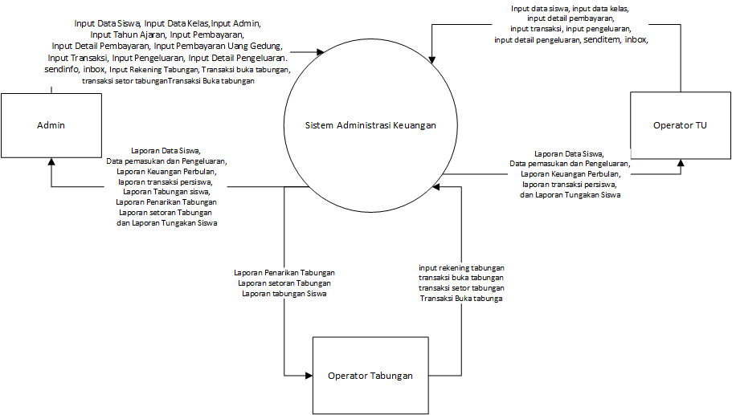
Gambar 1: Diagram Konteks

    - Peracangan Basis Data
      - ERD ( Entity Relationship Diagram)
Entity Relationship Diagram (ERD) digunakan untuk menentukan entitas yang akan dibuat menjadi sebuah tabel serta memudahkan dalam membaca hubungan antar entitas.

Gambar 1: Diagram ERD

      - Relasi Antar Tabel
Adapun yang menjadi tujuan dari penyusunan laporan penelitian ini adalah untuk mengembangkan Relasi antar tabel bertujuan untuk memberikan gambaran tentang hubungan masing-masing tabel trhadap tabel lainnya. Dengan adanya relasi tersebut akan mempermudah pembacaan tabel karena akan terlihat field mana yang dijadikan primary key dan foreign keynya.

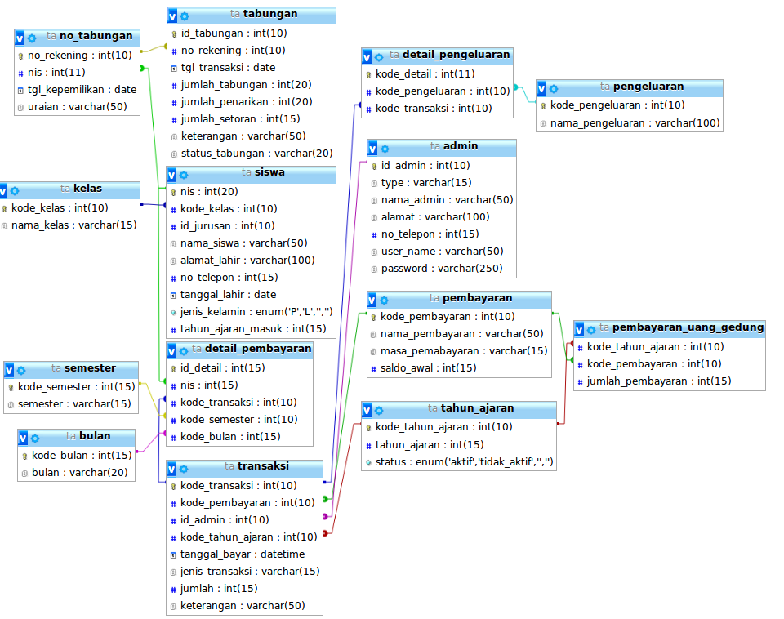
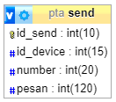

Gambar 2: Relasi Antar Tabel

4. HASIL DAN PEMBAHASAN

  - Halaman Login
Halaman login digunakan sebagai halaman untuk Admin ke menu utam. Tombol login digunakan untuk Admin.
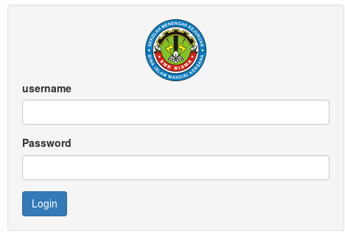
Gambar 3:Halaman Login

  - Halaman Home
Sistem pengelolaan administrasi keuangan SMK Bisma memiliki tujuh menu utama meliputi siswa, transaksi, setting, tabungan, sms gateway, laporan dan informasi.
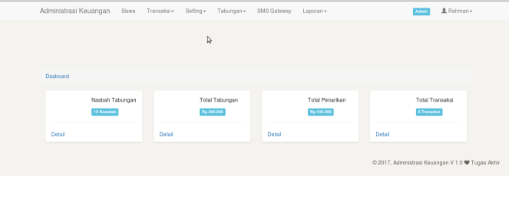
Gambar 4: Halaman Home
  - Halaman Data Siswa
Halaman data siswa digunakan untuk admin menambah, merubah dan menghapus data siswa. Terdapat 1tombol atau button dalam halaman ini yaitu tombol tambah digunakan untuk menambahkan data baru.
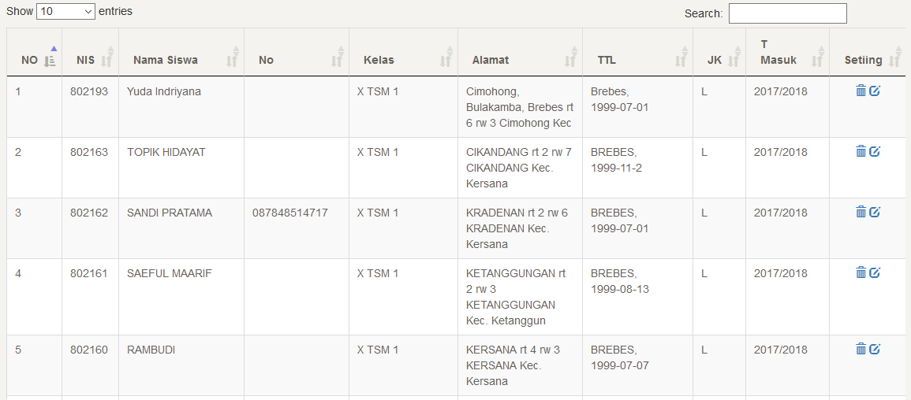
Gambar 5: Halaman Data Siswa

  - Halaman Data Kelas
Halaman data kelas digunakan untuk mengolah data kelas yang nantinya digunakan pada saat insert siswa.
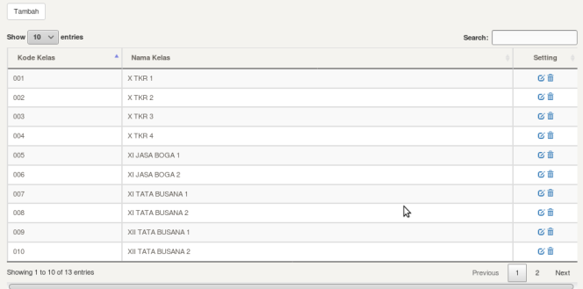
Gambar 5: Halaman Data Kelas

  - Halaman Data Jumlah Pembayaran
Halaman data jumlah terdiri dari nama pembayaran yang di dapat dari data pembayaran, tahun ajaran dan jumlah pembayaran. Data jumlah pembayaran digunakan untuk mengolah data jumlah pembayaran yang nantinya digunakan pada saat transaksi pembayaran siswa. Pada halaman ini terdapat tombol tambah yang berfungsi untuk menambah data jumlah pembayaran.
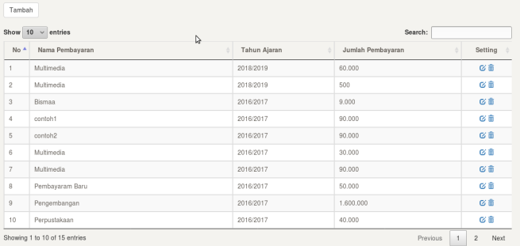
Gambar 6: Halaman Data Siswa

  - Halaman Data Admin
Halaman data admin merupakan halaman untuk menampilkan pengguna sistem, pada halaman data admin dapat memberikan akses kepada staff TU dan Staff TB dengan memasukkan username , password, nama , telepon, alamat dan status.
Gambar 7: Halaman Data Admin

  - Halaman Data Pemasukan
Halaman ini digunakan untuk menambah atau mengahapus data transaksi pembayaran siswa. Di halaman transaksi pemasukan terdapat 4 tombol jenis pembayaran yaitu untuk pembayaran perbulan, pembayaran persemester, pembayaran pertahun dan pembayaran tahun pertama. Terdapat icon trash yang berfungsi untuk menghapus transaksi pembayaran siswa.

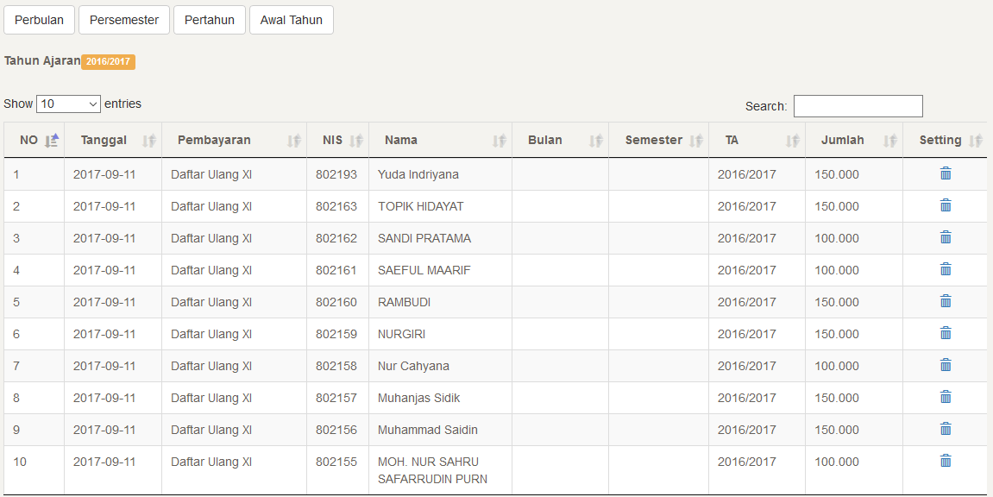
Gambar 8: Halaman Data Pemasukan

  - Halaman Data Pengeluaran
Halaman ini digunakan untuk menambah atau mengahapus data transaksi pengeluaran, terdapat data tanggal transaksi pengeluaran, nama pembayaran, volume, satuan pengeluaran, harga satuan barang, jumlah total pengeluaran dari hasil kalulasi antara volume dan harga satuan, diambil dari jenis pemasukan dan keterangan.
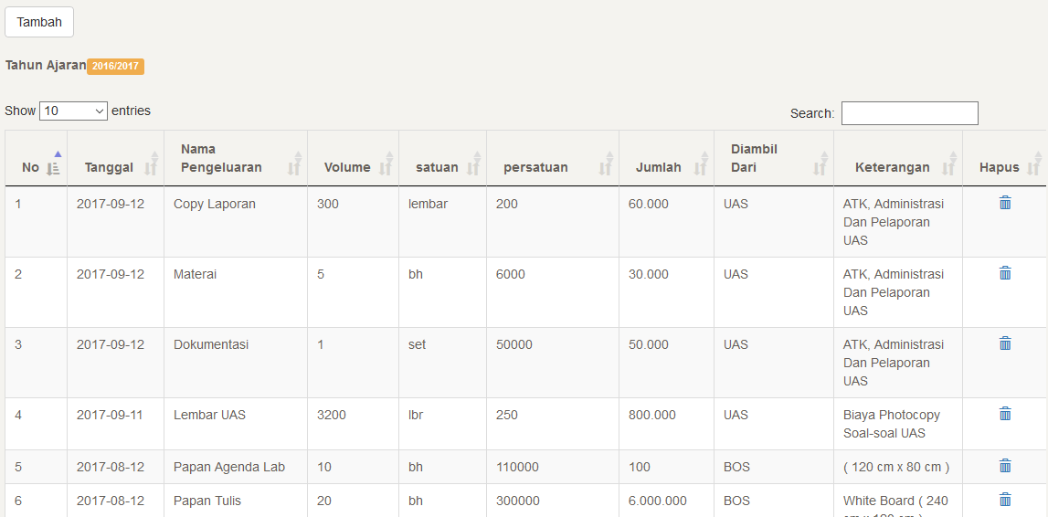
Gambar 9: Halaman Data Pengeluaran
  - Halaman Fitur SMS Gateway
Halaman ini digunakan untuk mengirim pesan tunggakan pembayaran siswa, berdasarkan nama pembayaran dan tahun ajaran.
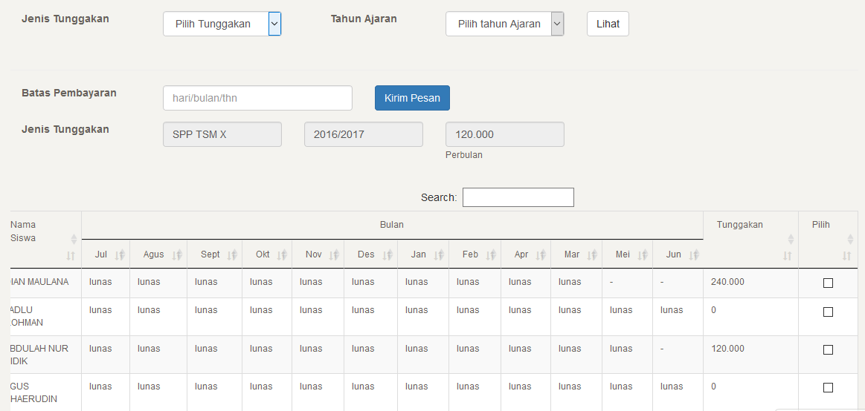
Gambar 10: Halaman Fitur SMS Gateway

  - Pengujian Fitur SMSGateway
Implementasi Fitur SMSGateway, yaitu broadcast pesan dari sekolah yang berisi tunggakan pembayaran siswa berdasarkan jenis pembayaran perbulan, persemester dan pertahun.
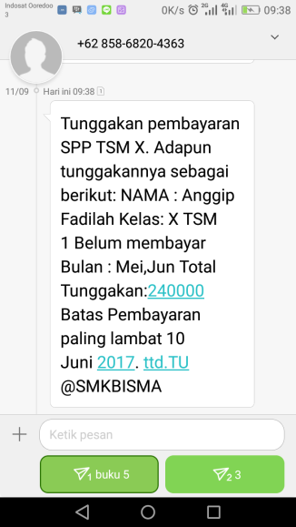
Gambar 11: Pengujian Fitur SMS Gateway

  - Halaman Bukti Pembayaran
Halaman bukti pembayaran bertujuan untuk mencetak bukti pembayaran siswa. Halaman ini muncul ketika admin menambah data transaksi pembayaran.

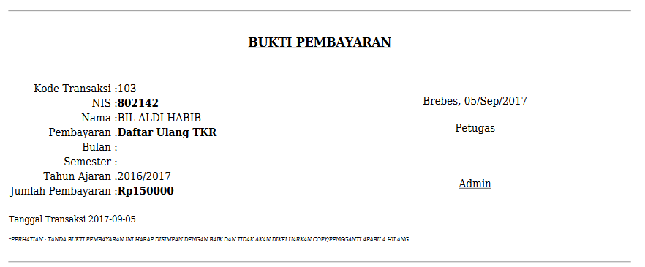
Gambar 12: Halaman Bukti Pembayaran

  - Laporan Pemasukan
Laporan pemasukan digunakan untuk melihat dan mencetak laporan data pemasukan dalam periode bulan dan tahun tertentu
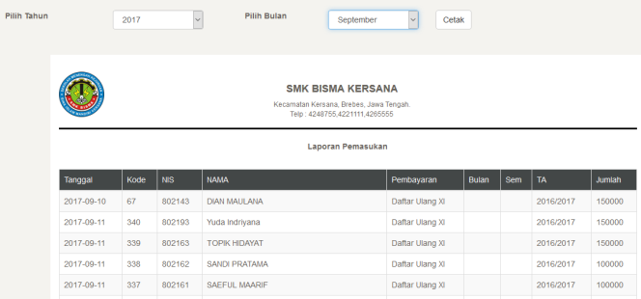
Gambar 13: Halaman Laporan Pemasukan

  - Laporan Penggeluaran
Laporan pemasukan digunakan untuk melihat dan mencetak laporan data pengeluaran dalam periode bulan dan tahun tertentu
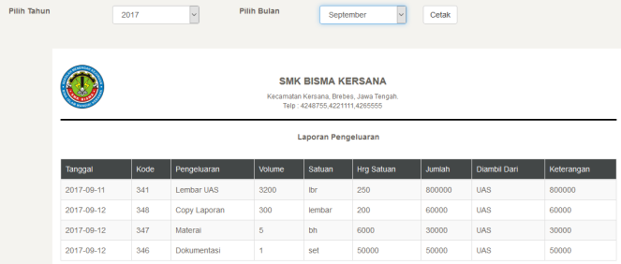
Gambar 14: Laporan Penggeluaran

  - Laporan Tunggakan
Laporan tunggakan siswa digunakan untuk melihat atau mencetak data tunggakan pembayaran siswa. Tunggakan pembayaran perbulan, persemester, dan pertahun.
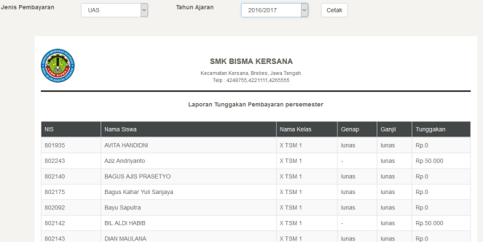
Gambar 15: Laporam Tunggakan

  - Laporan Keuangan
Laporan keuangan merupakan laporan untuk melihat atau mencetak laporan keuangan yang telah dikalulasikan dalam periode bulan dan tahun tertentu. Untuk menampilkan data keuangan pilih bulan dan tahun maka akan langsung muncul data keuangan, yang terdiri dari nama pembayaran, pemasukan, pengeluaran dan sisa saldo dari pembayaran tersebut. Tombol cetak digunakan untuk mencetak laporan kedalam PDF
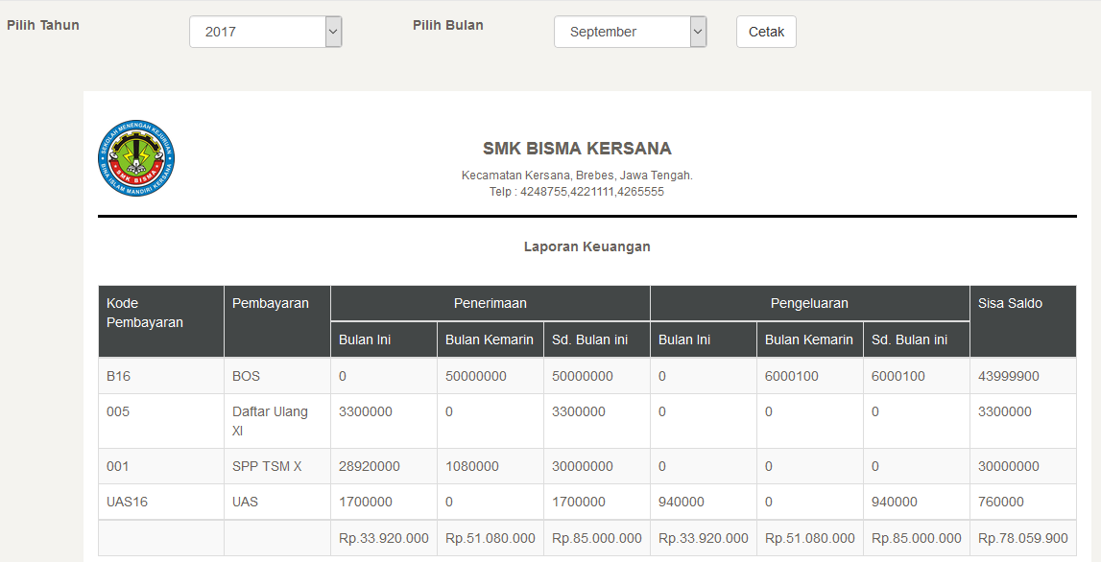
Gambar 16: Laporan Keuangan

5. PENUTUP

5.1. Kesimpulan
Berdasarkan hasil analisa yang telah dilakukan, dapat disimpulkan bahwa sistem informasi administrasi keuangan sangat menguntungkan dibandingan dengan sistem yang sebelumnya. Kesimpulan ini dapat didapat dengan melihat rumusan masalah dan hasil analisis yang telah dilakukan. Adapun Kesimpulannya adalah sebagai berikut.

- Sistem informasi administasi keuangan ini dapat mengatasi kendala-kendala atau kelemahan-kelemahan pada sistem manual, yaitu
- Performance
Kinerja sistem informasi ini sangat baik, karena pengolahan informasi yang dilakukan sangat cepat selain itu dapat mengurangi kesalahan-kesalahan yang disebabkan oleh manusia (human error) baik dalam pembuatan laporan ataupun penghitungan data keuangan.
- Information
Informasi yang didapatkan dari sistem yang baru lebih baik dari sistem sebelumnya karena informasi yang dihasilkan lebih akurat dan tepat waktu.
- Economy
Dengan diterapakannya sistem yang baru dapat mengurangi pemborosan dalam hal penyimpanan baik tempat, kertas, atau alat tulis lainnya.

- Fitur SMSGateway dapat mempermudah pihak sekolah dalam menyampaikan pengumuman penting melalui broadcast pesan. Fitur SMSGateway pada sistem ini hanya sebatas mengirim SMS.

5.2. Saran
Dari hasil implementasi Adminsitasi Keuangan berbasis website di SMK Bina Islam Mandiri Kersana, peneliti memberikan beberapa saran yang membangun guna pengembangan aplikasi selajutnya, yaitu
- Pada proses pengimputan data akan lebih baik ditambah sistem Scan Barcode yang bertujuan sebagai fasilitasi tambahan guna mempercepat penginputan data.
- Pada proses tabungan akan lebih baik siswa bisa mengakses tabungan secara realtime.
- Pada fitur SMSGateway akan lebih baik jika dapat diatur untuk mengirimankan SMS ke tujuan secara otomatis pada waktu tertentu.

Daftar pustaka

[1] Kadir, A.(2014), Pengenalan Sistem Informasi Edisi Revisi,Cv Andi Offset, Yogyakarta.
[2] Noviana, (2014). Pengaruh EPS, CFOPS, CR dan GROWTH terhadap Dividend Payout Ratio pada perusahaan manufaktur yang terdaftar di BEI periode 2008-2011, Skripisi, Universitas Maritim Raja Ali Haji, Riua
[3] Prasetio,T.(2014). Perancangan Sistem SMS Gateway Sebagai Media Informasi Nilai Dan Absen Siswa SMA NEGERI 1 GARAWANGI, Skripsi, Teknik Informatika, Sekolah Tinggi Manajemen Informatika Dan Komputer AMIKOM, Yogyakarta.
[4] Fathansyah, 2012, Basis Data, Bandung: Informatika.
[5] Yakub. 2012. Pengantar Sistem Informasi. Yogyakarta: Graha Ilmu.

